多款游戏即将上线，一览Oasys生态九个“潜力股”

作者：Zen，PANews

日前，日本游戏公链Oasys推出了测试版的智能合约部署工具Oasys Spring，这款与Bunzz合作开发的软件开发工具包（SDK），旨在简化智能合约的开发流程，并为开发者提供便利。

自成立两年多以来，Oasys一直致力于解决开发者、游戏玩家和游戏公司从Web2 过渡到Web3的痛点。其今年上半年发布的Oasys 技术路线图瞄准应用数据可用性、第 2 层互操作性和生态系统可扩展性三大核心问题，并制定了短期与中期目标，以稳定生态系统并促进 Oasys 上项目的开发和部署。

作为游戏友好型公链，Oasys如今吸引到了越来越多Web2与Web3游戏开发商的入驻与合作。日前，Oasys就与拥有139项复古游戏IP的Edia Corporation达成独家合作伙伴关系。Oasys将作为Edia在 Web3和全球市场上拥有的所有复古游戏IP的独家分销商，为新一代游戏玩家打开通往上世纪八九十年代众多复古游戏和标志性角色的大门。随着生态的蓬勃发展，该公链上的游戏项目已开始呈现爆发趋势。

那么，在Oasys的一众游戏中，有哪些值得重点关注的项目呢呢？本文将对该生态上的9个潜力股进行盘点与简要介绍。

### Champions Tactics： Grimoria Chronicles

Champions Tactics: Grimoria Chronicles是一款战术RPG游戏，仅面向PC端游戏玩家。Champions Tactics由法国游戏巨头Ubisoft（育碧）开发，该游戏公司从1986年成立至今已推出众多脍炙人口的3A大作，旗下经典包括《刺客信条》系列(Assassin's Creed)、《孤岛惊魂》系列（Far Cry）、《雷曼》(Rayman)等。

去年在育碧宣布将开发Champions Tactics这款链游后不久，在还未透露太多游戏细节之时，其NFT系列The Warlords of Champions Tactics在同年年底上线后立刻大卖。该系列一经发售便全部被铸造完成，几个小时内销售额超过200万美元。在 Champions Tactics 中，玩家可以组建一支传奇冠军团队，综合冠军能力、地形地图与战术策略等要素，与其他玩家进行对决。育碧暗示会将NFT集成到游戏玩法中，但细节仍处于保密状态。

Champions Tactics不仅能让玩家参与战略战斗，同时还提供丰富的叙事体验。通过探索Grimoria世界的神秘与黑暗，发现传说和奥秘，玩家在冒险中不断得到强化，并在战斗中获得优势。该游戏推出后将在 Oasys的Layer2平台HOME Verse 上运行，计划于今年发布。

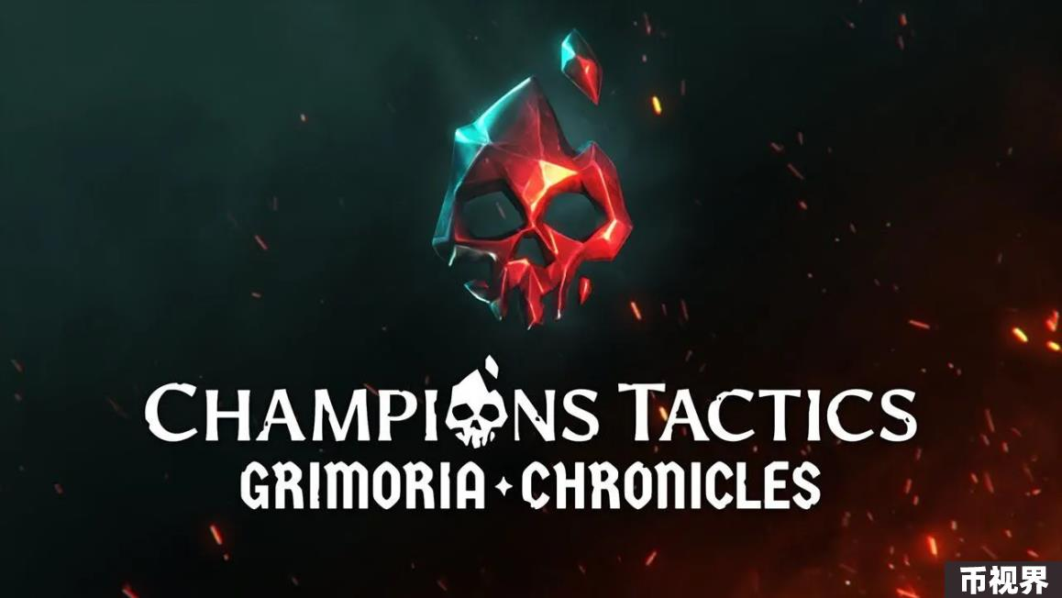

### Battle of Three Kingdoms：三国志大战

一款以中国三国时期为背景的集换式卡牌游戏，以日本游戏巨头世嘉公司开发的《三国志大战》系列为基础，该IP第一版于2005年推出，是世嘉旗下的经典之作。2022年9月，double Jump.tokyo获得该IP的授权，双方开始联合开发其链游版本：《Battle of Three Kingdoms：三国志大战》（官方简称《三国志大战：B3K》）。

作为集换式卡牌游戏，该游戏中NFT卡牌自然是其一大亮点，不仅涵盖街机版《三国志大战》中的武将、军师等角色，还有专门为本作创建的新卡。据开发商介绍，《三国志大战：B3K》入场门槛会非常低。在游戏中，玩家可自行建立牌组并参与战斗，每把游戏的对局时间仅需3 分钟。不同卡牌会有等级跟战力、属性等能力值上的区分，这将考验玩家对于不同武将的理解与策略配置。

该游戏的预发布活动“义勇将士们的黎明”将于 2024 年秋季举行。游戏预计将于今年年底正式上线，初步将主要面向PC 端玩家。

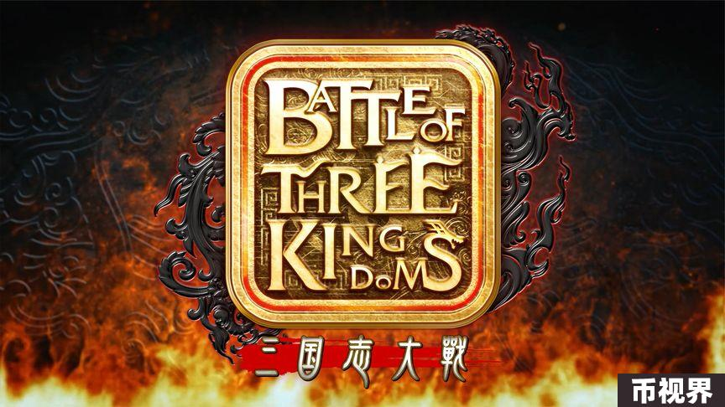

### Summoners War: Chronicles

《Summoners War: Chronicles 》（简称SWC ）是韩国手游巨头Com2uS开发的一款MMORPG，是其热门IP“魔灵召唤（Summoners War）”的续作，该IP在全球范围内的下载量已达 1.8 亿次。SWC包含各种内容，包括任务、竞技场、突袭和生活方式等。

其中，游戏任务由故事、调查、野外狩猎、地下城等组成。玩家通过执行任务能够体验各个大陆和竞技场地下城，并能在主线任务中完成剧情故事。游戏中有多种类型的地下城，玩家可根据每个地下城所需的条件，享受组建怪物卡组的乐趣。在突袭中，玩家可与队友联手击败 Boss 并获得稀有装备作为奖励。PVP 爱好者则可在竞技场中与其他用户竞争，享受实时合作战斗的刺激。游戏中还有生活方式内容允许玩家能够通过采矿进行锻造，通过钓鱼进行烹饪等。

SWC引入了P2O（Play-to-Own）概念，游戏中有三种货币Rahild、M​​ileage 和 Xlium，其中M​​ileage是经济系统的核心，其可用来购买角色成长所必需的宝贵物品。Rahild通过购买游戏内物品或使用农场物品免费获得，可兑换为Mileage，Mileage则可用于兑换为论坛货币Xlium然后将其兑换为 $XPLA。SWC已于今年6月在 Oasys 区块链的Layer2 XPLA Verse上发布。

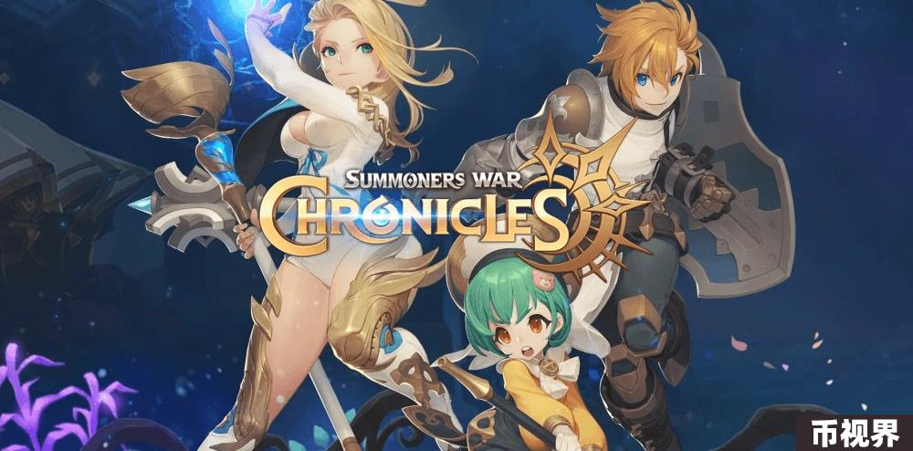

### QAQA

QAQA是一个连接Web2和Web3的问答平台，旨在将知识转化为加密资产，用户需了解 Web3或钱包即可使用。通过在短视频中进行二选一的问答，用户将收到游戏内货币“CHIP”，并将积累的“CHIP”兑换成加密资产“BLQS”。此外，用户还可以发布问题，随着个人粉丝关注量的增加，将能获得更多的筹码。

今年5月8日，QAQA推出了测试版本，并在Oasys BLQS Verse上发布，用户可体验问答、挑战模式、每日任务等功能。未来，QAQA还计划添加人脸识别Web3钱包、实施NFT“通道通行证”并建立独特的市场、社区功能、AI问题生成器等功能。其正式版本预计在2024年晚些时候发布。



### CoinMusme

Coin Musme（中文名“币娘”）是一款以偶像 IP 为核心的集换式卡牌游戏，由Eureka Entertainment开发。按照游戏设定，一位名叫中本聪子（Satoko Nakamoto ）的神秘人物创办了一所名为 CoinMusme Academy 的女子学校，随着整个加密货币市场的崩溃，该学院面临着被关闭的威胁。面对逆境，学院决定打造一名加密货币偶像，通过再次向人们传达加密货币的美妙来重拾人气。

在游戏的竞技场战斗中，玩家需要集结5名偶像NFT角色来组建队伍，对战 5 次，每名偶像各一次。每个偶像都有一套技能。技能的等级会改变其激活率，并且可以通过竞技场战斗或技能升级物品以一定的速率提升技能。5 场比赛中获胜 3 次或以上即为胜利，胜方即可赚取角色点数(CP)。CP则可用于参与各加密货币走势预测的投票竞赛， 来支持其所对应的币娘偶像，最终依据预测结果获得MSM代币。

通过与多个加密货币项目和 NFT 项目的合作，Coin Musme引入多种偶像角色，持有者与之互动时也将获得诸多好处。Coin Musme将于 2024 年底在Oasys的Layer2 DM2 Verse 上发布，其MSM代币也预计将在游戏正式发布前发行。

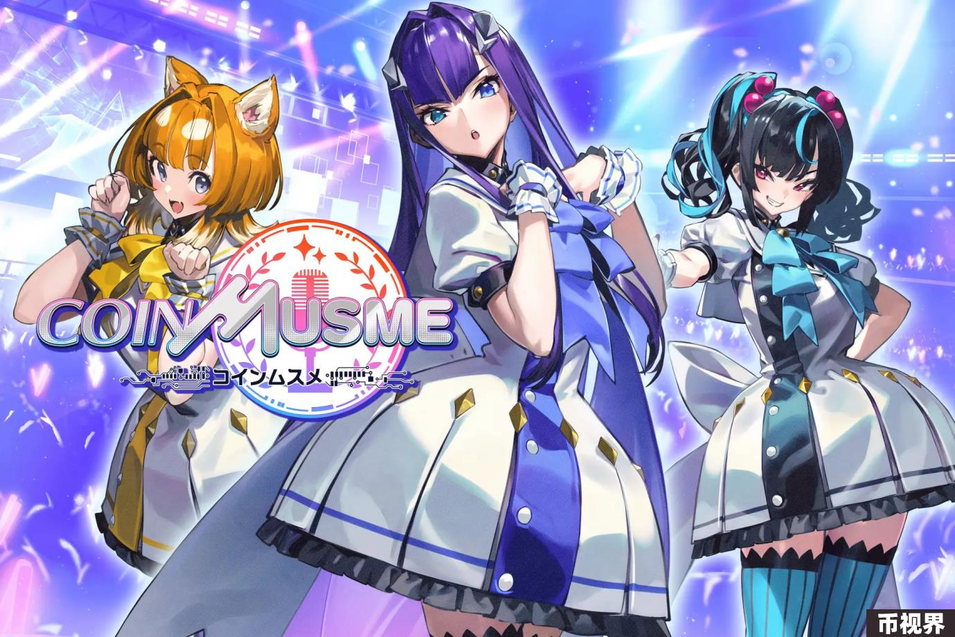

### De:Lithe Last Memories

一款 Rogue-like RPG黑暗冒险游戏，由enish开发。官方称该游戏的预注册人数已超过40万，并计划于2024年8月15日正式发布。

《Last Memories》是下载量超920万的手游《De:Lithe - The True King of Oblivion and the Angel of Meiyaku》的续作，游戏以近未来的东京因“大崩坏”遭遇毁灭，出现通往怪兽猖獗的异世界的“大门”为背景。玩家在游戏中化身指挥官，训练一群名为“DOLL Squad”的少女，并和她们一起投入战斗。开发商还邀请到了多位知名声优为游戏角色配音，包括曾为《鬼灭之刃》中灶门祢豆子（Kamado Nezuko）配声的 Akari Kito 和为《刀剑神域》中莉法(Leafa) 配声的Taketatsu Ayana。

作为一款免费游戏，《Last Memories》中流通的货币是一种名为 xGEEK的虚拟货币，可以通过应用内购买，也能通过P2E获得。xGEEK并非代币，其除了能够用于游戏内消费，还能够兑换为 $GEEK 代币。$GEEK 总发行量为2,000,000,000，为项目的治理实用代币。此外，该游戏正式发布后还将会发起持续一年的$GEEK空投活动，玩家可以通过注册、连接并完成任务等赚取ADP积分。



### Kanpani Girls RE: BLOOM

Kanpani Girls RE: BLOOM 是日本娱乐巨头DMM.com推出的首款区块链游戏，是一款幻想类角色扮演游戏。《KANPANI GIRLS》最初是DMM推出的网页游戏，后来陆续又上线了Android与iOS版本，拥有超250万玩家，RE: BLOOM 则是该IP的新作。游戏以中世纪奇幻世界为背景，玩家将扮演一家全女性雇佣兵公司的总裁，在剑与魔法的世界“Mysterio”里展开冒险。

在设计上，本作将尊重前作的忠实玩家群体，提供增强的内容，让玩家能够充分享受 Web3 游戏中的“价值交换”概念，并融入区块链技术元素，从而更好地促进游戏体验。游戏在发布时将支持多人游戏，允许玩家制定战略和交流，但不会改变原版游戏的风格。游戏将提供英语和日语版本，可供全球玩家游玩。《Kanpani Girls RE: BLOOM》最初计划于2023 年第二季度推出；今年5月，日文官方发布消息称，游戏的发行日期预计在今年8月左右。

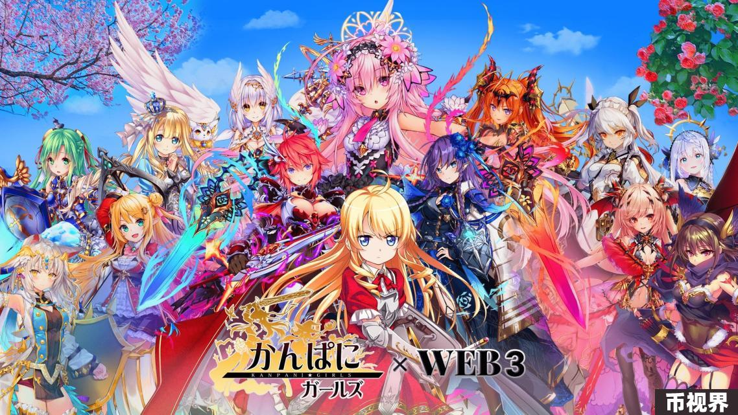

### Chain Colosseum Phoenix

Chain Colosseum Phoenix是一款基于MCHVerse的日本区块链游戏，具有"玩赚"的特性。该游戏通过"反交易者屏障"（AT-field）来应对市场操纵，防止交易者和机器人出售未在游戏中获得的代币，确保奖励只归于真正的玩家。此外，游戏为了可持续性与外部生态系统相集成，使用买入机制从Gas和DeFi收入中进行回购。这款游戏的一个独特的特点是流动性池，它在奖励玩家方面至关重要。与许多项目不同，Chain Colosseum Phoenix将所有NFT销售收入投入到初始流动性池中，旨在创建Game-Fi迄今为止最大的流动性池，预计将达到480万美元。

此前，Chain Colosseum Phoenix成功售出了所有10,000个NFT，达成了240万美元的销售额，并宣布了与大型游戏项目和社区的合作。其于2023年12月推出了开放测试版，预计今年将正式上线游戏，并在多个交易所上市代币。此外，Chain Colosseum Phoenix计划在不久的将来在以太坊网络上生成高级通行证。这个通行证将带来许多好处，包括游戏中的NFT/FT，以及其他项目的奖励。

Chain Colosseum Phoenix 使用CCP和OAS 两种实用代币。其中CCP是该游戏发行的一种无限供应的代币，当玩家在战斗模式中获胜时即可获得，可用于铸造、恢复、升级英雄和打开宝箱等。OAS 代币是 Oasys 链的原生代币，也用于此游戏。

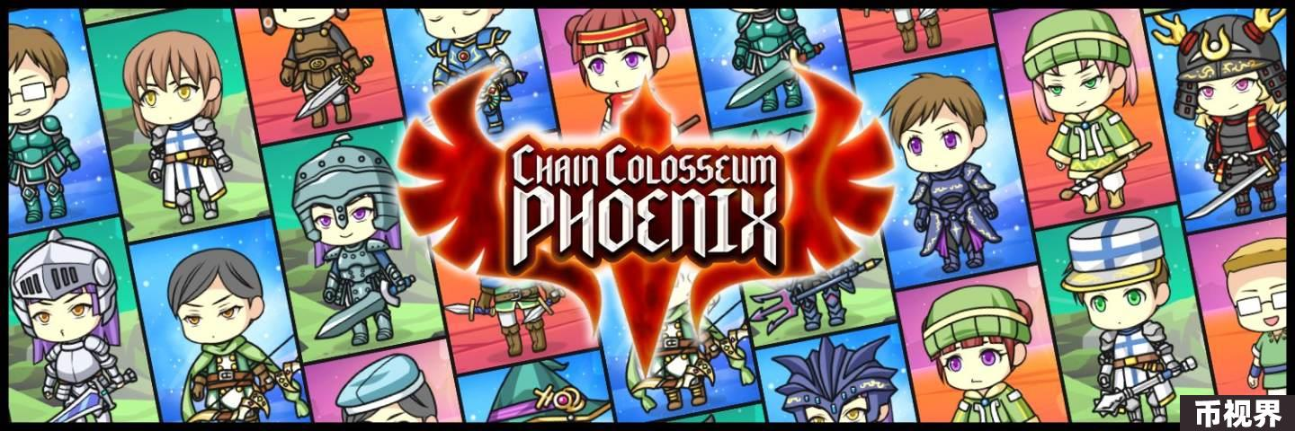

### Walking Dead: All-Stars

《The Walking Dead: All-Stars》以知名IP《行尸走肉》为背景，是一款生存恐怖主题的战略手游，也由Com2uS开发。作为一款AFK（Away From Keyboard）放置类游戏，玩家可以按个人喜好组建幸存者团队，包括各种阵营、职业和类型，包括原剧情中的Carl、Rick、Michonne 和 Negan 等主要角色。

在TWD: All-Stars中，玩家可进行竞争激烈的AFK PVP战斗，并通过排行榜证明自己的实力，还可以在闲置的合作社和公会系统中建立联盟。此外，游戏提供了丰富的内容，包括章节阶段等PVE（玩家对环境）活动、营地防御、补给运行、生存记录等各种选项。

游戏内代币“Unknown Coin”可直接兑换为 $XPLA，也可以在商店中用来购买特殊物品。玩家可以通过观看广告和进行游戏内购买来获得钥匙积分，这些积分可用于制作解锁保险箱的各种钥匙，而保险箱提供各种物品，包括游戏内货币到Unknown Coin，最终Unknown Coin可通过 XPLA GAMES 钱包兑换为 $XPLA。TWD: All-Stars也已于今年6月在 Oasys 区块链的Layer2 XPLA Verse上发布。

